В 2017 году мой ребёнок пошёл в 1 класс в МОУ «Школа №3»города Алушта. В мае месяце к нам ДОУ приходили учителя и рассказывали о школьных программах на учебный год. Нам было предложено 2 программы: «Перспективная начальная школа» и «Школа России». Выбор стоял за нами. Мы конечно выбрали «Перспективную начальную школу». И не пожалели об этом. За год я не увидела в программе чего-то ужасного, нелогичного. Да, примеры мы решаем в 2 строчки, длинные и надо понимать материал, чтобы выполнить задания. НО! Материал разбирается и все идет постепенно, все повторяется и закрепляется.
Русский язык. Классная работа у нас занимает не менее 1 страницы в тетради, там и словарь каждый урок, и фон.разбор слов, и упражнения. Мой ребенок пишет достаточно грамотно, меня даже удивляет. Учитель говорила, что все эти так не любимые родителями транскрипции помогают детям видеть и понимать грамотное написание слов. Согласна.
Литература. Сын обожает читать учебник или хрестоматию, учить стихи. Каждый урок новый стих, они не большие, но веселые и учатся "на ура".
Окружающий мир. Темы все плавно переходят одна в другую, скачков нет, лишнего тоже. Все интересно, в хрестоматии много дополнительной информации. Рабочие тетради тоже нравятся. Развивают речь, учатся грамотно и интересно излагать обозначенные темы (в соответствии с проходимым в учебнике).
Программа интересная, увлекательная, логичная. Скачков и гонки нет. Не слышала ни одного негативного отзыва о программе от родителей нашего класса!
Спасибо огромное авторам!
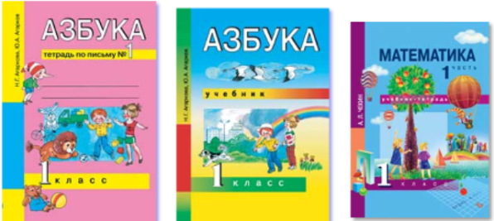Шилова Алла Викторовна (родительница 1-В класса)

